Дорогие друзья, предлагаю вашему вниманию следующую тему для занятия по дистанционному обучению на 13, 15 мая в объединении «Юный Дизайнер»:
Тема: Мягкий Котик из носочков.
Описание: Мир мягких игрушек очень разнообразен. А сшить мягкую игрушку из носков своими руками — это не только увлекательное занятие, это всегда великолепное настроение по окончании работы и хорошее настроение тех, кому эта игрушка попадает в руки. Мастер-класс по рукоделию рассчитан для работы с детьми от 9 лет.
Цель: изготовление мягкой игрушки из носков.
Задачи: Научить шить мягкую игрушку из носков, закрепить правила безопасной работы с иголкой и ножницами; развивать познавательную деятельность, прививать эстетический вкус; воспитывать аккуратность, точность в работе, трудолюбие, положительные эмоции.
Оборудование: инструменты для шитья (иглы, ножницы, булавки), нитки, носки, наполнитель, образец.
Здравствуйте ребята! Отгадайте загадку.
С этим зверем мы знакомы
И живёт он только дома.
У него усы большие,
Песенку споёт тебе.
Только мышь его боится,
Убегает в норку быстро. (кошка)
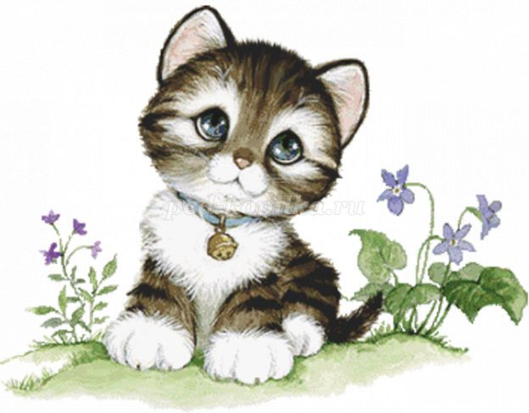
Молодцы! Правильно это кошка ну или кот. Ребята, вы все любите мягкие игрушки? А вы знаете, кто первым сшил мягкую игрушку? И почему медвежонка называют Тедди?
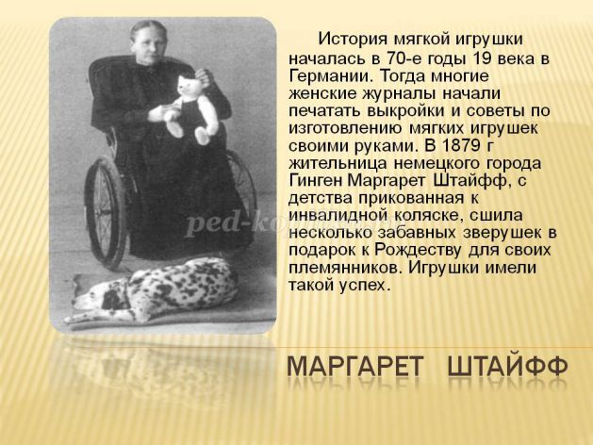
История мягкой игрушки началась в 70-е годы 19 века в Германии. Тогда многие женские журналы начали печатать выкройки и советы по изготовлению мягких игрушек своими руками. В 1879 г жительница немецкого города Гинген Маргарет Штайфф, с детства прикованная к инвалидной коляске, сшила несколько забавных зверушек в подарок к Рождеству для своих племянников. Игрушки имели такой успех у соседей, что на Маргарет буквально обрушился шквал заказов. Вскоре отец девушки открыл небольшую мастерскую.
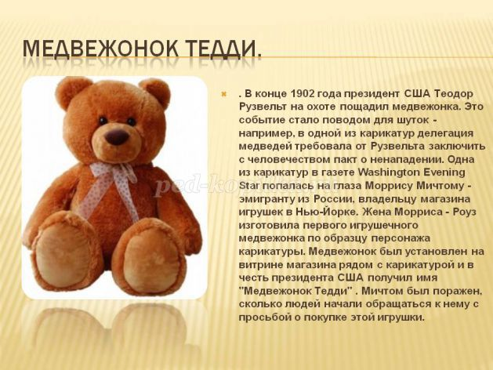
В конце 1902 года президент США Теодор Рузвельт на охоте пощадил медвежонка. Это событие стало поводом для шуток - например, в одной из карикатур делегация медведей требовала от Рузвельта заключить с человечеством пакт о ненападении. Одна из карикатур в газете попалась на глаза Моррису Мичтому - эмигранту из России, владельцу магазина игрушек в Нью-Йорке. Жена Морриса - Роуз изготовила первого игрушечного медвежонка по образу и подобию персонажа карикатуры. Медвежонок был установлен на витрине магазина рядом с карикатурой и в честь президента США получил имя "Медвежонок Тедди" (Тедди - ласкательный вариант имени Теодор). Торговец обратился к Рузвельту с просьбой дать его имя новой игрушке и получил согласие. И теперь в США, Великобритании и скандинавских странах День Плюшевого Мишки отмечают 27 октября.
А мы сегодня с вами будем шить мягкую игрушку из носков. Для работы нам надо два носка, ножницы, иголки и нитки.
Ребята, давайте вспомним технику безопасности при работе с иголками и ножницами:
Храните иголки в игольнице.
Не берите иголки в рот.
Не пользуйтесь при работе ржавыми иглами.
Не используйте иглы вместо булавок.
Во время работы втыкайте иглы в специальную подушечку.
При шитье пользуйтесь напёрстком.
Во время работы не вкалывайте иголки в одежду и ткань.
Не отрывайте для работы слишком длинную нить.
Ученики должны сидеть на должном расстоянии друг от друга.
Не перекусывайте нитку зубами — можно испортить эмаль и поранить губы.
До и после работы проверь количество игл.
Игла всегда должна быть с ниткой для того, чтобы ее легче было найти, если она потеряется.
Сломанную иглу надо завернуть в плотную бумагу и выбросить.
Во время работы быть внимательным, не отвлекаться и не отвлекать других.
Пользуйтесь ножницами с закруглёнными концами.
Храните ножницы в определенном месте, кладите их сомкнутыми острыми концами от себя.
Передавайте ножницы нужно кольцами вперед с сомкнутыми лезвиями.
Нельзя резать на ходу.
При работе с ножницами необходимо следить за движением и положением лезвий во время работы.
Не работай тупыми ножницами или с ослабленным шарнирным креплением.
Не держите ножницы лезвием вверх.
Процесс изготовления мягкой игрушки (котёнка) из носков:
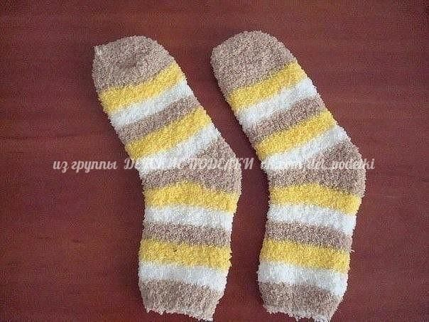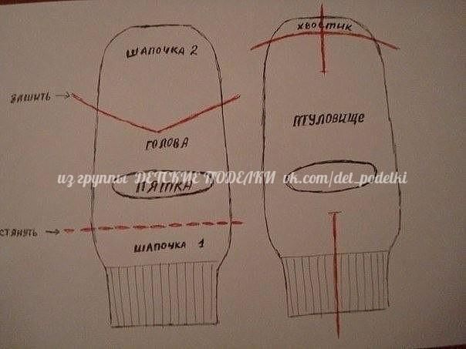
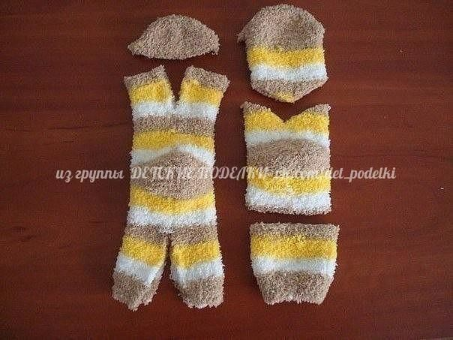
1.Сначала сошьём туловище котёнка. Возьмите один носок, отрежем у него манжет и сделаем разрезы у носка и со стороны манжета.
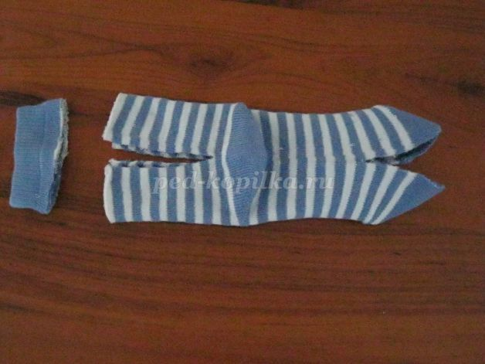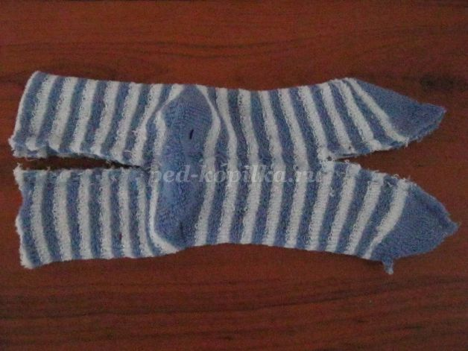
2. Выверните носок на изнанку. Прошейте со стороны носка полностью по краю среза, а со стороны манжета прошить, оставив отверстие для того, чтобы потом вывернуть носок.
3. Выверните изделие.

4. Набейте туловище котёнка наполнителем и зашейте отверстия (отверстие по кругу соберите на нитку и затяните спрятав края во внутрь).
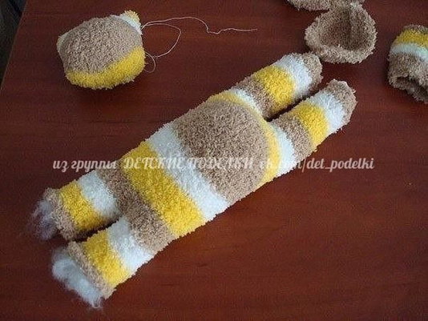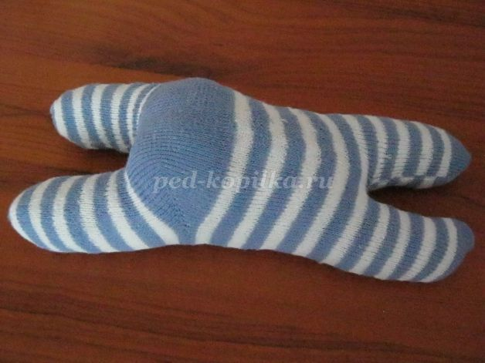

5. У второго носка отрежьте манжет и носок, пятка носка – это будет мордочка котёнка. На полученной выкройке вырезаем ушки.
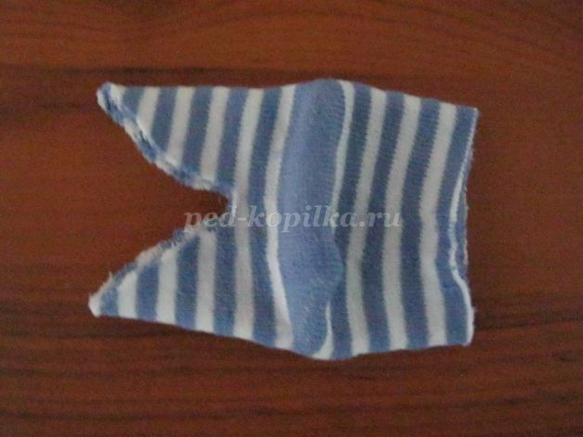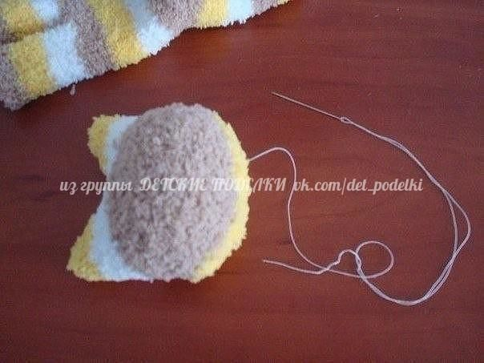

6. Прошейте деталь головы со стороны ушек.
7. Выверните деталь головы. Набейте её наполнителем. Наберите на нитку края и стяните, закрепив нитку.
8. Деталь головы пришейте к туловищу.
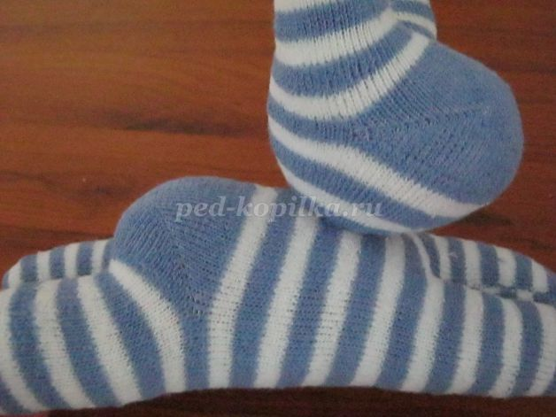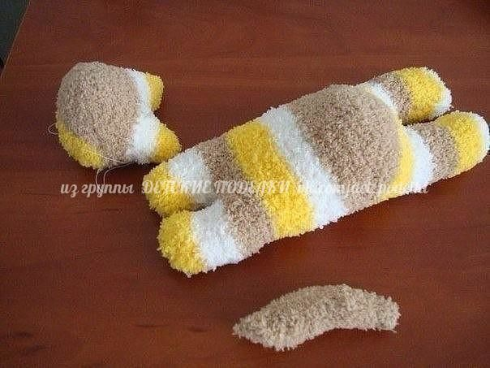

9. Из оставшегося носка выкроить хвост, прошейте по краю.
10. Выверните хвост, набейте наполнителем и пришейте его в нужном месте к котёнку.
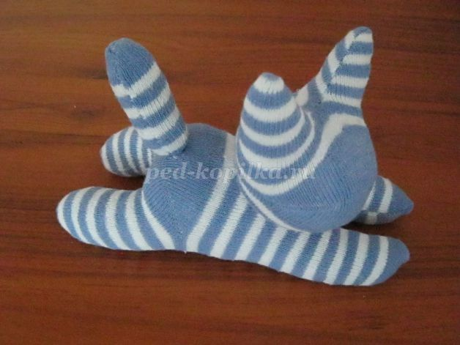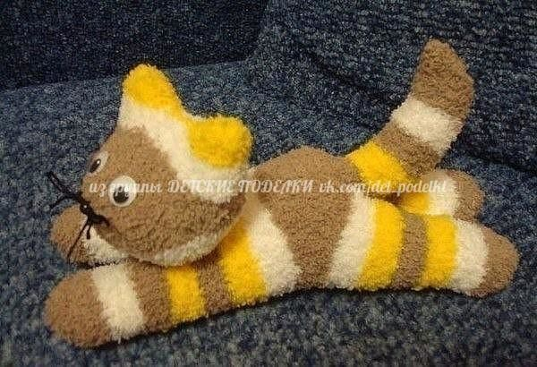

11. Сделаем глаза для котёнка (можно пришить бусинки, вырезать и пришить глаза из ферта). Можно сделать из пуговиц.
12. Пришьём глаза на мордочку. Из фетра вырежем нос, пришьём к мордочке котёнка, сделаем усы и рот. Из ниток чёрного цвета.
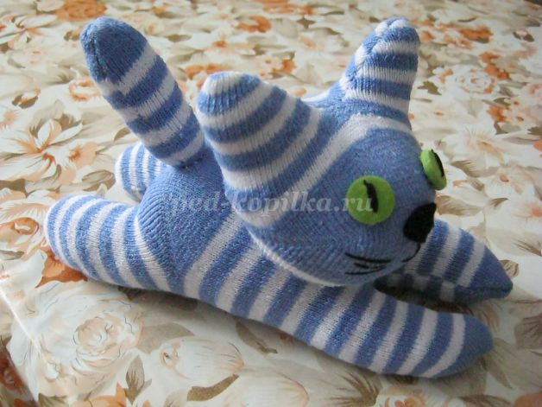
У нас получился хорошенький котёнок.
С этими игрушками вы можете играть сами, а можете подарить своим младшим братьям и сестрёнкам. Так же вы можете сами научить их делать такого же котёнка своими руками из обычных носочков.
Спасибо за внимание! Жду фотоотчет выполненных работ в нашей группе в Вайбере.

